南充市二〇二六年八年级学业水平考试
地理试题
注意事项：
1．地理、生物学合堂分卷，时间共90分钟。地理试题满分100分。
2．答题前将姓名、座位号、身份证号、准考证号填在答题卡指定位置。
3．所有解答内容均须涂、写在答题卡上。
4．选择题须用2B铅笔将答题卡相应题号对应选项涂黑，若需改动，须擦净另涂。
5．非选择题在答题卡对应题号位置用0.5毫米黑色字迹笔规范书写。
一、单项选择题（每小题4分，共40分）
1. 某地理兴趣小组用手电筒模拟太阳光照射地球仪，并用手自西向东拨动地球仪，演示地球自转运动及产生的地理现象。下图为地球运动演示光照图，据此完成下面小题。
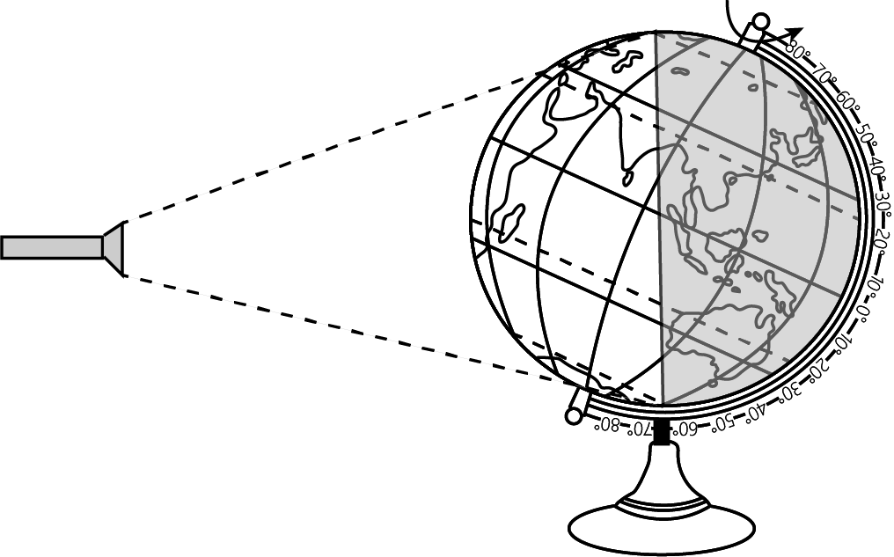
该实验演示的地理现象是（ ）
A. 昼夜更替 B. 五带的形成 C. 四季变化 D. 昼夜长短变化
2. 下图示意南充市某周连续5天的天气预报，据此完成下面小题。
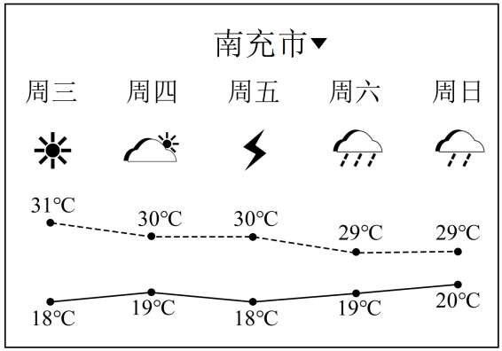
周六，南充市民在户外活动时需要注意（ ）
A. 防晒 B. 防寒 C. 防湿滑 D. 防沙尘
中俄东线天然气管道工程是我国四大能源运输通道之一，自俄罗斯西伯利亚的清洁天然气输往我国东部，为我国重点地区绿色发展注入动力。下图为中俄东线天然气管道走向示意图，据此完成下面小题。
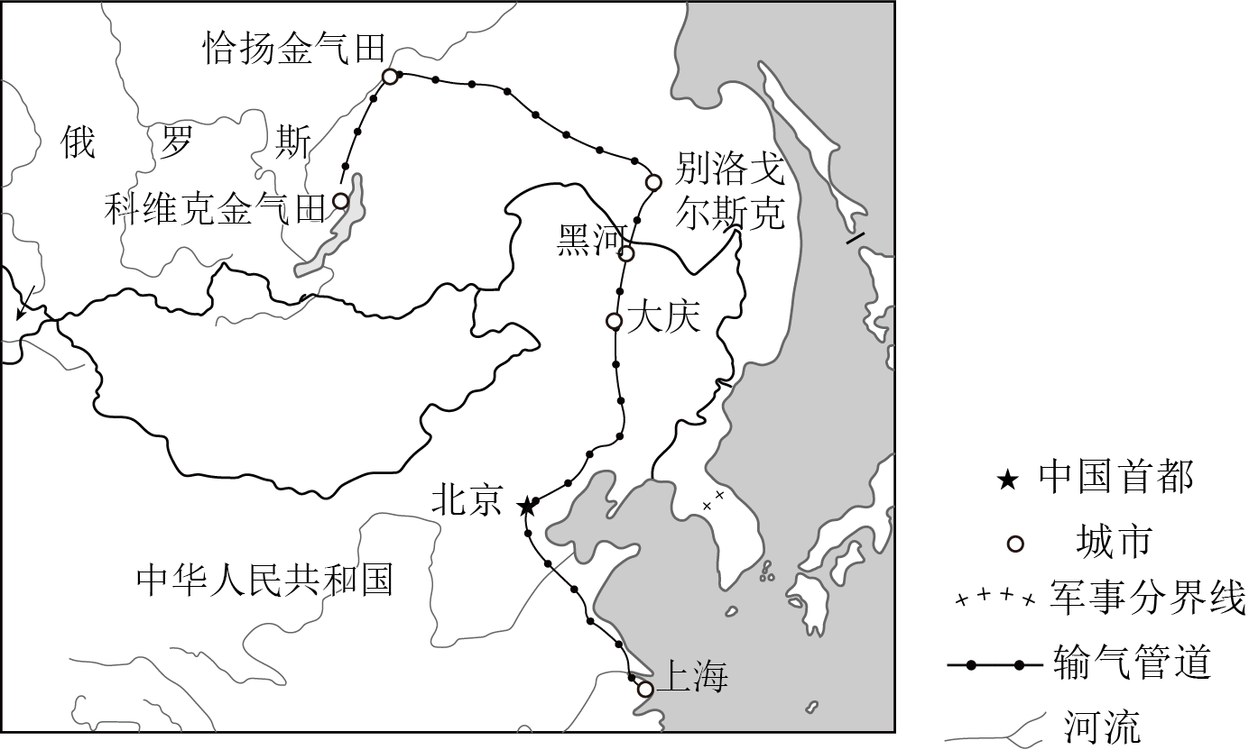
3. 关于该工程线路（俄罗斯境内部分）修建条件叙述正确的是（ ）
A. 地形平坦，施工难度小
B. 气候寒冷，冻土分布广
C. 人口数量多，劳动力充足
D. 基础设施好，开发程度高
4. 下列关于中俄天然气合作开发对中俄两国影响的叙述，正确的有（ ）
①促进俄罗斯东部地区发展 ②缓解我国能源紧张状况
③优化俄罗斯能源消费结构 ④拓宽我国能源进口渠道
A. ①②③ B. ①②④ C. ①③④ D. ②③④
2025年10月1日，美国某人工智能公司正式官宣新一代AI视频生成模型。该公司总部设在旧金山，专注于智能机器人技术的研发业务。下图为旧金山位置示意图，据此完成下面小题。
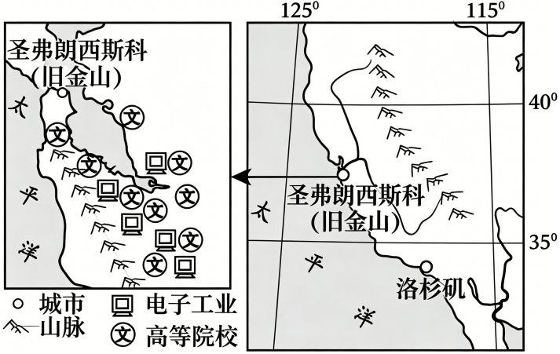
5. 该公司总部设在旧金山的主要原因是（ ）
A. 科技人才众多 B. 气候条件适宜
C. 钢铁工业发达 D. 海陆交通便利
6. 人工智能发展对传统制造业的影响可能有（ ）
①产品种类减少 ②工人数量增加 ③生产效率提高 ④产业升级加快
A. ①② B. ①③ C. ②④ D. ③④
近年来，快递市场规模持续增长，推动智能化多元发展，无人机配送是当下物流行业的新趋势，同时由快递业带来的资源浪费等问题也日益突出。下图为无人机配送快递示意图，据此完成下面小题。

7. 与传统配送方式相比，无人机配送的优势是（ ）
A. 配送距离更短 B. 配送时间更长 C. 受天气影响小 D. 配送效率更高
8. 为合理利用、保护和节约自然资源，快递行业应（ ）
A. 使用多层塑料包装 B. 推广使用一次性纸箱
C. 使用可循环快递箱 D. 大量采用燃油车配送
南充素有“丝绸源点”“中国绸都”之称。南充桑蚕产业历经“兴盛—衰落—重振”的产业历程。图1为南充市气温年变化曲线和降水柱状图，图2为桑树习性资料卡图，据此完成下面小题。
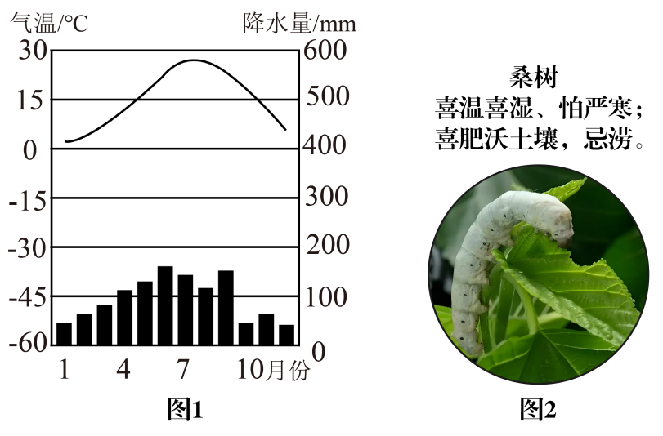
9. 南充适宜植桑养蚕的气候特点是（ ）
A. 夏季炎热干燥，冬季温暖湿润 B. 全年高温多雨，降水分配均匀
C. 夏季高温多雨，冬季寒冷干燥 D. 夏季高温多雨，冬季温和少雨
10. 南充桑蚕产业重新振兴的措施有（ ）
①加大科技投入，提高产品质量
②扩大销售渠道，积极开拓市场
③回归传统手工养殖，提高产品价格
④产业融合，发展生态农业、观光农业
A. ①②③ B. ①②④ C. ①③④ D. ②③④
二、综合题（每空2分，共60分）
11. 阅读图文材料，完成下列各题。
“窗含西岭千秋雪，门泊东吴万里船。”南充市某中学组织学生到成都西岭雪山进行研学实践。下图为成都西岭雪山局部地形示意图。
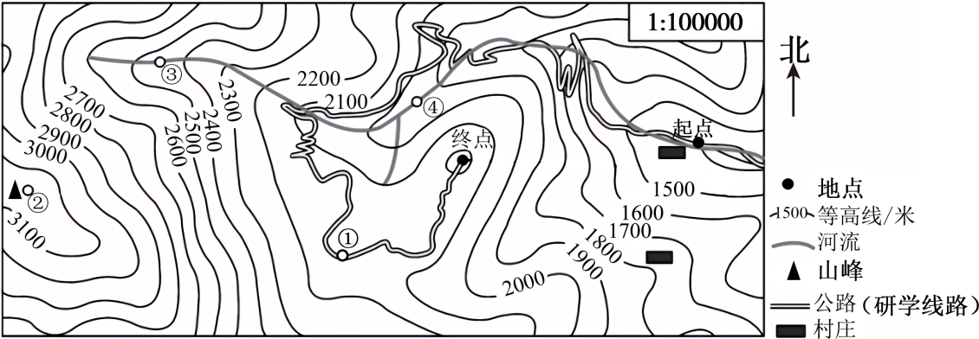
研学方案
1．活动时间：5月18日
2．探究任务
读地图，识地形
定方向，辨方位
察路线，析原因
观河道，判流速
3．过程记录……
4．研学收获……

（1）此次研学实践，同学们发现①②③地中仅②地残留“千秋雪”，其原因是____________，该地形部位的名称是____________。
（2）说出同学们由位置①沿公路到终点的行进方向____________。
（3）据观察，当地公路多呈“之”字形，主要影响因素是____________。
（4）研学过程中，发现③④河段流速不同，流速较快的是____________河段，原因是_________。
12. 图1为甲国矿产资源分布示意图，图2为乙国矿产资源分布示意图。据此完成下列各题。
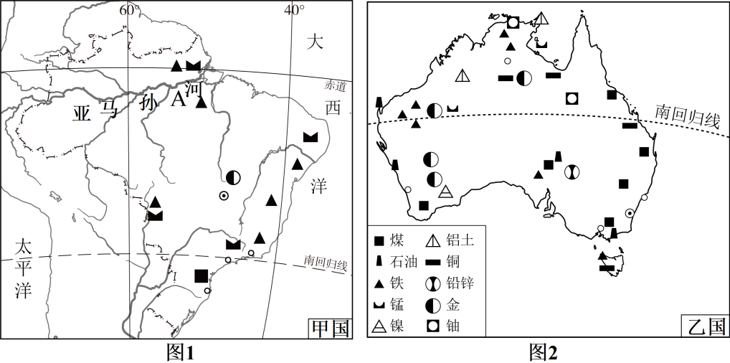
（1）读图可知，两国均被同一条重要纬线____________穿过，两国领土大部分位于____________（填热量带）。
（2）据图分析，两国发展工业共同的优势条件是____________丰富，并描述乙国铁矿资源主要分布情况：_____________。
（3）甲国A地形区有世界上水量最大、流域面积最广的____________河，其流域内覆盖着世界上面积最大的____________（填植被类型）。
13. 阅读图文材料，完成下列各题。
东北地区（图1）是“中国饭碗”，也是“国之重器”。三江平原地区历史上被称为“北大荒”，如今变成了“北大仓”。三江平原分布着亚洲最大的淡水湿地，沼泽的大规模开垦，导致湿地生态环境破坏严重。近年来，我国在三江平原地区实行一系列措施，有效地保护和恢复了湿地生态系统，实现了人与自然和谐共生。图2为湿地生态效益示意图。
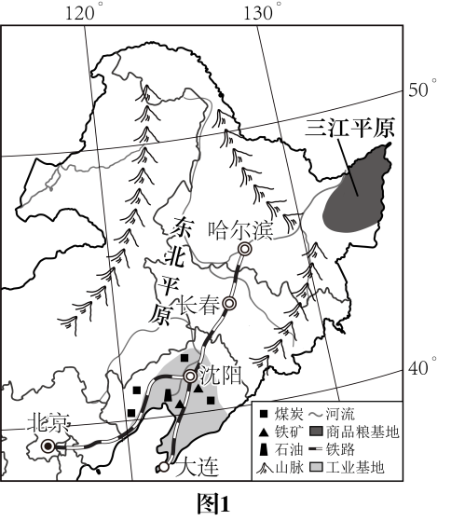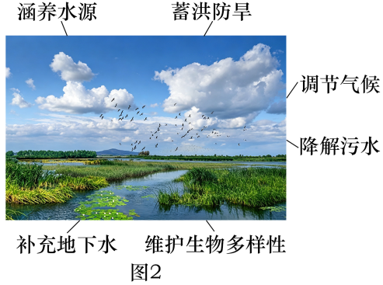
（1）东北地区地形以山地和____________为主，____________广布（填土壤类型），土壤肥沃，是我国重要的商品粮基地，主要粮食作物有____________、玉米、水稻等，被誉为“中华粮仓”。
（2）东北地区形成了以沈阳、大连为核心的重工业基地，据图简述其形成的主要原因。
（3）说出湿地生态系统的生态效益：____________。
（4）湿地关系到生态环境和社会发展，请提出保护三江平原湿地的具体措施。
14. 阅读图文材料，完成下列各题。
欧洲西部（下图）国家众多，经济发达。其中，英国是著名的乳畜业大国，西班牙素有“旅游王国”之称，其旅游业的优势项目是“3S”，即太阳（Sun）、海滨（Shore）、海洋（Sea）。
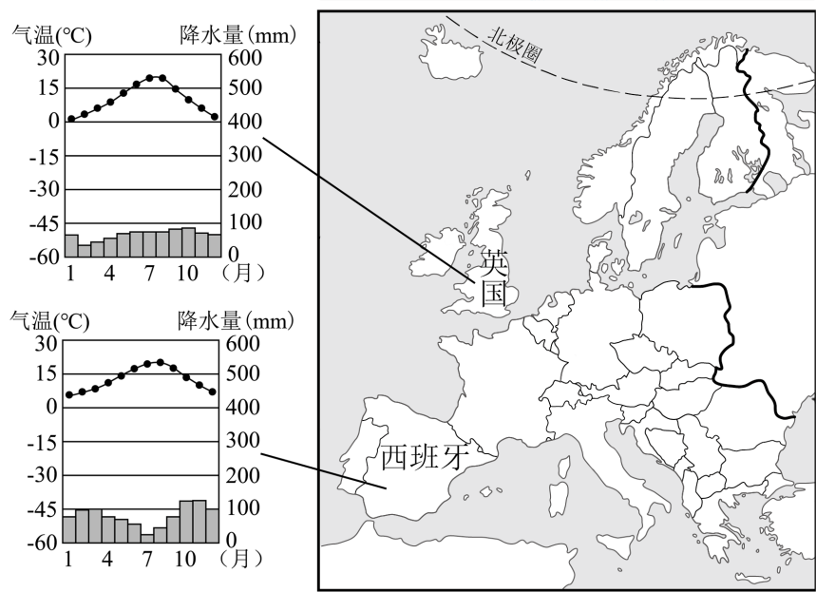
（1）从经济发展水平看，英国和西班牙都属于____________国家，两国主要为____________人种。
（2）据图判断，英国是____________气候，有利于多汁牧草的生长，____________业发达。
（3）从海陆位置看，西班牙北濒大西洋，东临____________海，南隔直布罗陀海峡与非洲相望，海岸线曲折。
（4）每年夏季，大量英国游客涌向西班牙，享受其独特的____________旅游资源。
15. 阅读图文材料，完成下列各题。
陕西某中学以端午节为契机开展“寻美食·赞家乡”主题班会。图1为陕西省示意图，图2为杨家岭毛泽东旧居示意图，图3为黄土高原景观示意图。
【一山一水 三秦大地】
班主任：秦川自古帝王州，一山一水定格局，陕西省分为三大地形区，三位同学分享家乡美食，介绍家乡特色。
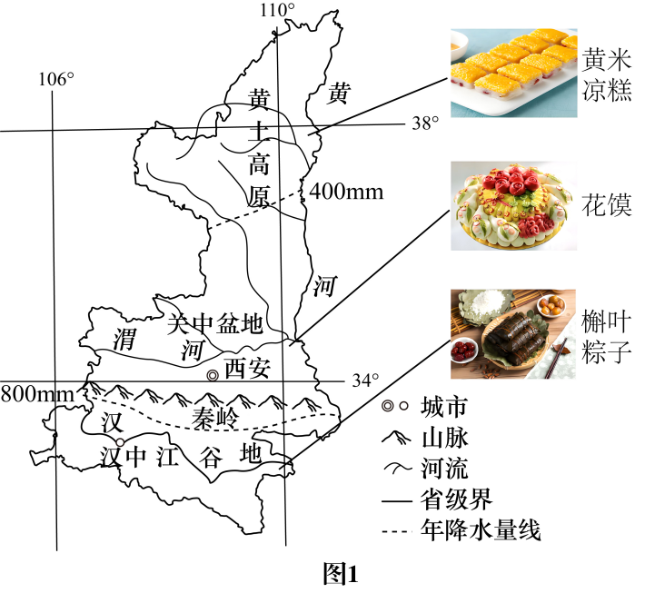
（1）“一山一水”中的“一水”指渭河，“一山”指____________山脉，该山脉是我国重要的地理分界线。由此，陕西省主要跨我国四大地理区域中的____________地区和南方地区。
【巴山夜雨 稻花香】
甲同学：我的家乡在陕南秦巴山区，端午美食是槲叶粽子。著名的汉江谷地是陕西省粮油的主产区。
（2）简述汉江谷地成为陕西省粮油主产区的优势自然条件。
【八百秦川 辉煌现】
乙同学：我家住在关中盆地，端午美食是花馍。十三朝风云在此激荡，留下了丰富的遗迹遗址和宝贵文物，旅游资源丰富。
（3）位于关中盆地的____________（城市）是我国四大古都之一。
【沟壑纵横 星火传】
丙同学：我家住在陕北黄土高原，端午美食是黄米凉糕。我的家乡是红色革命文化摇篮，延安精神代代相传，过去水冲土跑，现在绿树绕山。
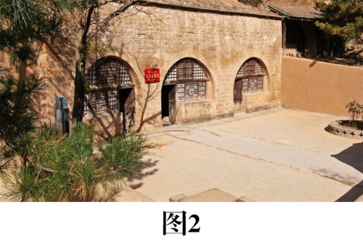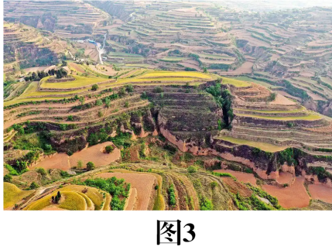
（4）以杨家岭毛泽东旧居（图2）为代表的黄土高原传统民居——____________，承载着延安精神的宝贵记忆。
（5）“绿水青山就是金山银山。”黄土高原践行其发展理念实现了由“水冲土跑”到“绿树绕山”的变化，说出其具体治理措施。

